第1回 授業プリント① ＜基本＞ 1年 組 番 氏名 得点 ／50点
目安10分。解き終わったら提出しましょう。
＜1＞ 次の問いに答えなさい。 （2点×10）
（1）金属をみがくと出る、特有のかがやきを何といいますか。 |  |  | （2）金属をたたくとうすく広がる性質を何といいますか。
（3）物質1cm³あたりの質量を何といいますか。 |  |  | （4）炭素をふくむ物質を何といいますか。
（5）ガスバーナーの2つのねじのうち、下にあるねじを何といいますか。 |  |  | （6）石灰石にうすい塩酸を加えると発生する気体は何ですか。
（7）二酸化マンガンにオキシドールを加えると発生する気体は何ですか。 |  |  | （8）亜鉛にうすい塩酸を加えると発生する気体は何ですか。
（9）水にとけにくい気体を集める方法を何といいますか。 |  |  | （10）空気中に体積の割合で約78％ふくまれる気体は何ですか。
＜2＞ 密度の計算をしなさい。式も書きましょう。 （3点×4）
（1）質量が54g、体積が20cm³の物質の密度は何g/cm³ですか。 | （2）質量が158g、体積が20cm³の物質の密度は何g/cm³ですか。
  g/cm³
  g/cm³
（3）密度が8.96g/cm³の銅10cm³の質量は何gですか。 | （4）密度が0.92g/cm³の氷46gの体積は何cm³ですか。
  g
  cm³
＜3＞ 次の問いに答えなさい。 （3点×6）
（1）金属に共通する性質を、次のア～エからすべて選びなさい。（完全正答）  ア 電気をよく通す イ 磁石につく  ウ みがくと光る エ 熱を伝えにくい | （2）有機物を、次のア～オからすべて選びなさい。（完全正答）  ア 砂糖 イ 食塩 ウ ロウ  エ 鉄 オ エタノール
（3）アンモニアを集める方法を、次のア～ウから選びなさい。  ア 水上置換法 イ 上方置換法 ウ 下方置換法 | （4）二酸化炭素を石灰水に通すと、石灰水はどうなりますか。
（5）酸素の性質として正しいものを、次のア～ウから選びなさい。  ア 酸素そのものがよく燃える  イ 物質を燃やすはたらきがある  ウ 刺激臭がある | （6）水溶液に緑色のBTB溶液を加えると、青色になる気体を、次のア～ウから選びなさい。  ア 二酸化炭素 イ アンモニア ウ 酸素

第1回 授業プリント② ＜応用＞ 1年 組 番 氏名 得点 ／50点
大問ごとに時間を区切って解き、解説を聞きます。★は100点をねらう問題です。
＜1＞ 密度による金属の区別 目安7分 （18点）
ある金属でできた物体Xの質量をはかると、53.76gでした。次に、50.0cm³の水を入れたメスシリンダーに物体Xを静かに沈めると、水面が右の図のようになりました。下の表は、いろいろな金属の密度です。
 | 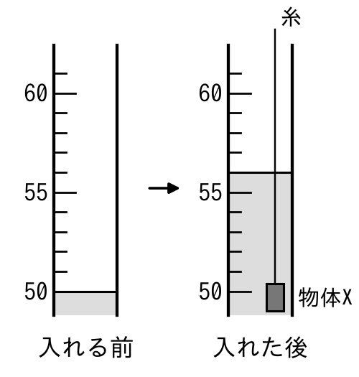
  ※約20℃のときの値 | （1）物体Xの体積は何cm³ですか。（4点）  （2）物体Xの密度は何g/cm³ですか。式も書きなさい。（4点）  （3）物体Xは何という金属でできていると考えられますか。（4点）
    金属 | 密度〔g/cm³〕
    アルミニウム | 2.70
    亜鉛 | 7.13
    鉄 | 7.87
    銅 | 8.96
    銀 | 10.50
    金 | 19.32
    cm³
    g/cm³
★（4）水銀の密度は13.55g/cm³です。物体Xを液体の水銀に入れると、浮きますか、しずみますか。また、その理由を「密度」という言葉を使って書きなさい。（完全正答6点）
浮く・しずむ |  | 理由
＜2＞ 白い粉末の区別 目安5分 （14点）
砂糖、食塩、デンプンのいずれかである白い粉末A～Cを、水に入れたときと、燃焼さじにのせて加熱したときのようすを調べました。
 | 粉末A | 粉末B | 粉末C
水に入れたとき | とけた | とけ残った | とけた
加熱したとき | 変化しなかった | 黒くこげて燃えた | 黒くこげて燃えた

さらに、燃えているBとCを、石灰水を入れた集気びんに入れました。火が消えたあと、ふたをしてよくふると、石灰水は白くにごりました。
（1）粉末A～Cは、それぞれ何ですか。（2点×3） | （2）石灰水が白くにごったことから、B・Cが燃えて発生した気体は何だとわかりますか。（4点）
  A B C
（3）B・Cが燃えると、（2）の気体が発生したのはなぜですか。B・Cにふくまれている物質に注目して書きなさい。（4点）
＜3＞ 気体の性質と集め方 目安7分 （18点）
右の表は、二酸化炭素、酸素、水素、アンモニアのいずれかである気体A～Dの性質をまとめたものです。
  （1）気体Aは何ですか。（3点）
  （2）気体Cを集める方法を何といいますか。（3点）
  （3）火のついた線香を入れると、線香が激しく燃える気体を、A～Dから選びなさい。（3点）
  気体 | 水へのとけ方 | 空気と比べた密度 | におい
  A | とけにくい | 非常に小さい | なし
  B | 少しとける | 大きい | なし
  C | 非常にとけやすい | 小さい | 刺激臭
  D | とけにくい | わずかに大きい | なし
（4）気体Cを水上置換法で集めないのはなぜですか。（4点）
★（5）気体Dを水上置換法で集めるとき、はじめに出てくる気体は集めずに捨てます。その理由を書きなさい。（5点）

